**Муниципальное казенное дошкольное образовательное учреждение- детский сад№6 г.Татарска**

***«НОВОГОДНИЙ ПЕРЕПОЛОХ 2023 года»***

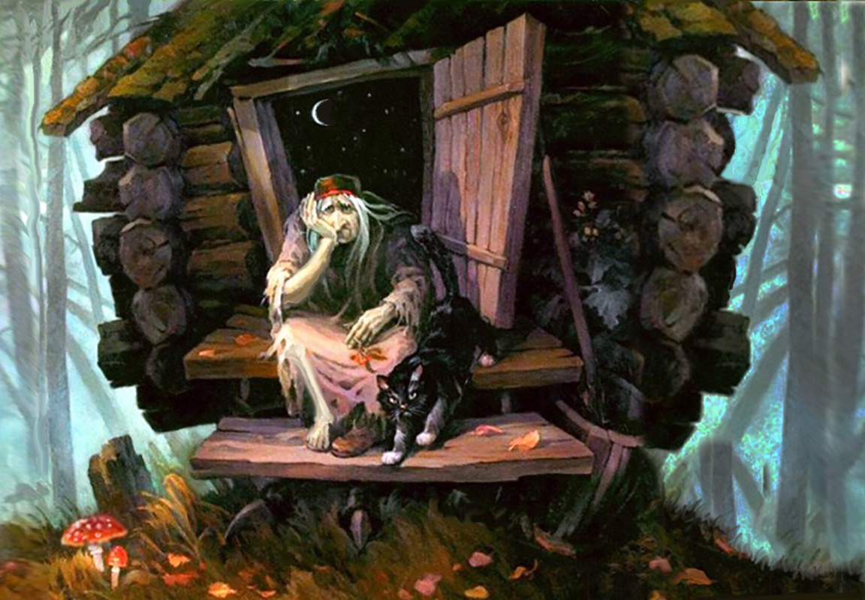

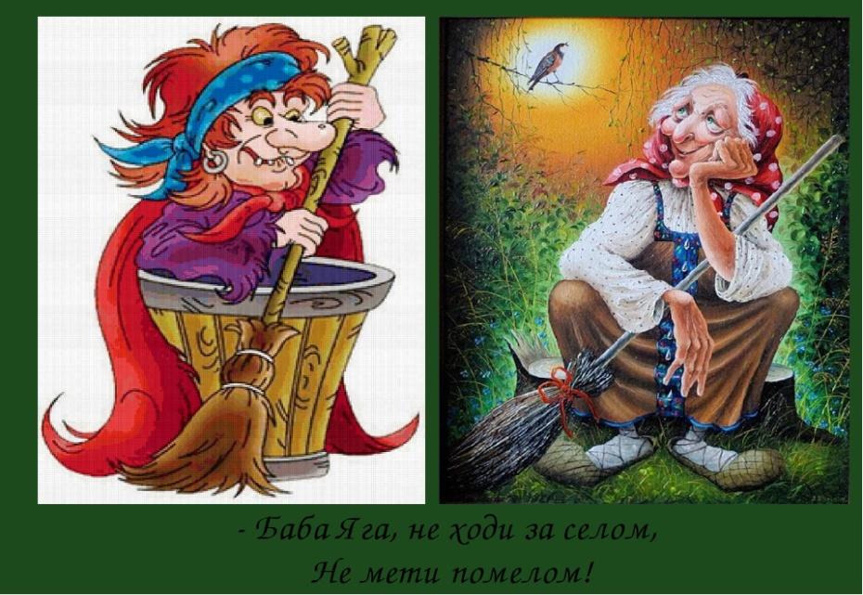

**Компилятивный сценарий для детей подготовительной группы**

***встречаем 2024 год***

***муз.рук.: Гоцелюк И.П.***

***2023г.***

,

***ВЕДУЩАЯ:*** За окном снежок метет

Наступает Новый год!

От души вас поздравляем,

Мира, счастья всем желаем,

И здоровья, и добра!

Праздник нам начать пора!

***Вход детей под песню «Праздник чудес»***

1. К нам в гости елочка пришла

За светится огнями.

Пускай друзья веселый час

Встречают вместе с нами.

1. Пой, играй, шали, шути,

Сыпь цветные конфетти!

Нету лучше карнавала,

Лучше елки не найти!

1. Как красиво в нашем зале,

И нарядно и светло,

Будто в зимний лес попали –

Все вокруг белым-бело.

1. С потолка снежок свисает,

Золотая мишура.

Елка в серебре мерцает,

Ярко светится звезда.

1. На ветвях сугробы снега,

И под елкой намело…

Где-то рядом притаилось

Чудо-юдо, волшебство.

1. Чистым, нежным перезвоном

Колокольцы зазвенят

И навстречу приключеньям

Позовут с собой ребят…

***ПЕСНЯ: «СУПЕР-ДЕТСКИЙ САД»***

***Ведущий:*** Вот как весело у нас, Елка засверкает.

Только где же Дед Мороз? Может, кто-то знает?

Давайте его позовем, ска­жем дружно:

«Дед Мороз, приходи и детей повесели!»

*Дети повторяют слова.*

***Ведущий*** *(прислушивается):* Тишина...

*(Гостям):* Взрослые, родители. Дайте мне ответ:

Дед Мороза видели вы сегодня?

***Гости:*** Нет!

***Ведущий:*** Интересно, куда пропал Дед Мороз?

               Посмотрите-ка, ребята , а на ёлке –то письмо!

(*Снимает с ёлки письмо.)*

               Интересно, от кого же к нам  сюда  пришло оно? *(читает)*

* **Звучит фоновая музыка**

***Ведущий:*** «Я пишу письмо ребятам в детский сад.

                 Не могу прийти, ребята, виноват.

                 Заболел, мне очень жарко, вот беда:

                 Нёс большой мешок подарков, как всегда.

                 Весь  вспотел и по дороге занемог-

                 Тут и лёг я  у дороги на сугроб.

*(С грустным видом опускает письмо)*

              Ой, ребята.  Вы догадались от кого письмо?

Что же теперь делать?

              Ведь без Деда  Мороза праздник  Новый год не состоится

*(выпадает снежинка)*

              Посмотрите здесь снежинка

*(читает письмо, на ладошке держит снежинку)*

              Снежинку в ладошку возьмите и нежно тихонько встряхните

              Снежинка пока полетит- желанье исполнит в тот миг.

              Снежинка нам поможет Деда Мороза вылечить и продолжить праздник Новый Год.

Ну, что, ребята, попробуем? *(Ответы)*

Тогда повторяйте за мной слова:

**«** Ты, снежинка, закружись

Белым светом озарись

         Прямо к Дедушке Морозу ты несись, несись,несись.

Вместе с нами унесись» *(Дует на снежинку, она улетает)*

 Ну, что, желание загадано, осталось только ждать…

* **Звучит волшебная музыка.**

***Ведущий:*** Ой, кажется, Дед Мороз идет, давайте его поприветствуем, крикнем: Здравствуй, Дед Мороз!

* *На пороге показываются Баба Яга и ее дочка Ягуленька.*

***Баба Яга*** *(передразнивает).* Здравствуйте, Дед Мороз! Сама ты, Дед Мороз!, тоже мне, нашлась. Ишь, веселятся: ля-ля-ля, песенки поют, ножками стучат, а люди там мерзнуть  
по дверями! Не плачь, доча, не плачь, Ягулька

***Ягулька:*.** Да-а-а! Не плачь! Говорила, будешь Снегурочкой?! Говорила?

***Баба Яга:*** Ну, говорила.

***Ягулька.*** Ну, говорила! *(Передразнивает.)* Я все лето слова учила, щас…*(достает бумажку)* Здравствуйте, ребята, мы вам подарочки принесли!

***БабаЯга****.* Чего мелешь, какие подарочки! Это на мою-то пенсию?

***Ягулька***  Ты сама говорила! У-у-у!

***Баба Яга*** *(потихоньку).* Молчи, подарки у Деда Мороза отберем!  
***Ягулька****.* Маманя, хочу Снегуркой быть! .

***Баба Яга.*** Дитя, бедное мое! Ты хоть в зеркало-то смотрела? *(Подводит ее к зеркалу.)* Где же ты видела такую красивую, упитанную Снегурку? Да она против тебя – тьфу, смотреть не на что. Сундук-то поставь пока.

***Ведущий:*** А почему это вы тут балаган устраиваете?

***Баба Яга.*** А чего это ты тут, раскомандовалась? Ты кто такая, вообще? *(К детям.)*  Кто-кто? Что-то я такой фамилии не припомню. Вот, например, Я — Баба Яга, костяная нога, а это дочка моя, Ягулька

***Ягулька :*** Маманя, хочу Снегуркой быть!

***Баба Яга.*** Цыц! Хватит реветь! Будешь. Вот тебе елка, вот тебе дети, Начинай! Вот вам , дети, Снегурочка, красивая фигурочка!

*Наряжает в шапку с косичками*

***Ягулька*** *(по бумажке).*

Здравствуйте, ребятки, мы вам подарочки принесли. *(показывает на сундук)*

***Баба Яга.*** Тьфу ты, чучело! Нет у нас подарков! *(Прикрывает сундук)* *(Обращается к детям.)* Но обязательно будут!

***Ягулька*** : А-а-а! Ничего не получилось!

***Баба Яга.*** Не реви! Сейчас что-нибудь придумаем.

Так, Дед Мороз должен елочку зажечь

***Ягулька:*** Как зажечь, жалко, красивая была. Ну раз надо, значит надо *(достает спички)*

***Баба Яга:*** *(отбирает спички)* Вот дитя неразумное!

Надо сказать 1,2,3 – елочка, гори! Говори со мной *(ЗАГОРАЕТСЯ)*

***Ягулька:***Вот я правильно все делала, отдай спички!

***Ведущий:*** Так, Баба Яга, хватит тут балаган устраивать! Лучше с ребятами хоровод спляшите или песню спойте с нами про елочку.

Посмотри , елочку зажгла, какая она у нас красивая

***ПЕСНЯ: «ЁЛКА ХВАСТУНИШКА»***

***Баба Яга:*** Слышь, может ты чяго споёшь?Ты же вроде частушки к Новому Году хотела сочинить?

***Ягулька*:** А я уже сочинила, теперь надо репетировать. Скоро Новый Год, а ты ещё слова не учила.*( протягивает Яге  листочек)*

***Б.Я.*** Доченка, так я почти не вижу, что ты написала не пойму.

***Ч А С Т У Ш К И***

***Ягулька*****:**Вот и праздник к нам пришёл, это очень хорошо.

            Чтоб со скукою расстаться…….

***Б.Я.*** Надо в луже искупаться!

***Ягулька:*** Маманя, ты что ,это же не красиво!

***Б.Я.:*** Зато весело!

***Ягулька:*** Ну, ладно, давай другую попробуем!

Шуба, Шапка, Красный Нос

           Входит Дедушка Мороз., начинает петь, плясать……

***Б.Я.*** И подарки отбирать,

***Ягулька;*** Да как же это?

***Б.Я****.* А вот как: «Ну. давай подарок, жадина!»

***Ягулька:*** Что ты , это не ладно.

***Б.Я.*** Зато  складно.

***Ягулька:*** Частушки должны быть добрыми и справедливыми.

***Б.Я.*** Ладно , давай, споём хорошую и справедливую частушку.

***Ягулька;*** Наш весёлый Дед Мороз

Бородой седой оброс, щёки , нос румянятся…..

***Б.Я.:*** Потому  что дразнится.

***Ягулька:*** Почему дразнится, как дразнится?

***Б.Я.:*** А вот так*:(показывает)*

***Ягулька*:** Не буду больше с тобой частушки петь.

***Ведущий:*** Баба Яга, я смотрю твоя Снегурочка ничего не умеет - ни елку зажигать ни петь ни плясать.

***Б.Я.:*** Чяго? Это вы нам?

***Ведущий*:** Вам, вам. И вот ещё что хочу спросить: а когда вы детям подарки дарить будете? Вон у вас какой сундук!

***Баба Яга:*** Там подарки хоть и есть, да не про вашу они честь!

***Ягулька:***  Если получить хотите, их сначала заслужите. Что будем танцевать или в игру играть.

***Игра- хоровод «ХОРОВОД С Бабой-Ягой»*** *(садятся на стульчики)*

***Ягулька:***  Маманя, чего они смеются!

***Баба Яга****.* Ничего, ничего, сейчас они у нас посмеются!

Неси сюда змеюку гремучую.

***Ведущий:*** Послушайте, Шли бы вы отсюда подобру-поздорову, а то сейчас Дед Мороз придет — он с вами разберется.

***Баба Яга.*** Еще чего! Никуда не пойдем! Что он нам сделает?

Мы ему глаза страшные выпучим!

***Ягулька:***  Да! *(Показывает.)*

***Баба Яга.*** Руки-закорюки выставим!

***Ягулька:***  Да! *(Показывает.)*

***Баба Яга.*** Метлой-помелом помашем!

***Ведущий****:* Ребята, нужно срочно спасать праздник. Давайте дружно позовем Деда Мороза, пока нам все настроение не испортили.

***Баба Яга*.** Деда Мороза, говорите? Ну зовите, зовите… Только никакого Деда Мороза не будет!

***Ведущий****:* Как не будет?

***Баба Яга.*** А вот так! Заблудился ваш Дед Мороз! Хи-хи-хи!

*(потирает руки)* И Нового года не будет!

***Ягулька:*** Да, да! Не будет!

***Баба Яга.*** И ёлки вам не видать, заколдую я иголки! *(Обходит ёлку)*

Туз бубновый, гриб сосновый,

Стала ёлка нездоровой!

УНДЫ-ФУНДЫ-ГУНДЫ-ГЭЙ!

Гасни ёлочка скорей!

* ***Баба Яга дует на елку, огоньки перестают гореть***

***Баба Яга.***  Вот так-то лучше! А то распелись тут, расплясались…

***Убегают.***

**Ведущий**: Ребята, что же делать, как теперь нам быть? *(Ответы детей)* Надо помочьДеду Морозу найти поскорее дорогу в детский сад.

Что ж ребята **вы** сидите,

Быстро за руки беритесь!

Дед Мороз услышит нас

И приедет в тот же час!

*ТАНЕЦ-ХОРОВОД: «Д/М к нам едет на велосипеде»*

* ***Выходит Дед Мороз.***

***Дед Мороз****.* Наконец-то я добрался.…В нужном месте оказался!

Вас приветствую, ребятки! Долго добирался к вам

Через море, через речки, по лесам и по горам!

Здравствуйте, мои друзья! С Новым Годом, вот и я!

Дайте-ка, дайте я на вас посмотрю!..

Ух, как за год повзрослели! Вас узнаешь еле-еле!

Мальчики – богатыри! Все окрепли, подросли!

А девчонки – просто чудо! Любоваться вами буду!

Как живете вы? Не скучно? И, надеюсь, очень дружно!

В Новый год поздравить рад я и взрослых, и ребят!

*(смотрит на ёлку)* Я давно живу на свете и немало повидал,

Но такой красивой ёлки никогда я не встречал!

Только где ж на ней огни…?

***Ведущий***. Это все проделки Бабушки Яги!

Она ее заколдовала,

Колдовством ее сломала!

***Дед Мороз****.* Придется, видать, силу применить.

Ну-ка, посох ледяной,

Стукни об пол предо мной!

Холод, стужа и пурга,

Прилетай скорей, Яга!

* ***Звучит вьюга, вылетает Баба Яга с Ягулькой.***

***Дед Мороз****.* А ну Яга не отпирайся,

И сама во всём сознайся.

***Баба Яга****.* Что случилось, не пойму.

За что, напали на Ягу?

***Ведущая.***  Ёлку ты заколдовала!

Огоньки её сломала!

Это что за баловство?

Убирай-ка колдовство!

***Баба Яга****.* Ой, о чём вы говорите,

На меня –то посмотрите…

Я же старая, больная

Вся несчастная, хромая,

Тут всё колит и болит,

И в груди огнём горит.

Вообщем, раз такое дело-

Кажется, я приболела!

Ну-ка,доча, помоги! (*Вешает на шею табличку «Ушла на больничный»)*

Вот, читайте!

***Дед Мороз***. *(читает):* Уш-ла на больничный! Так, так, понятно…

Есть у меня одно лекарство

Оно из северного царства, *(грозит посохом Бабе Яге)*  Эликсир морозный в раз

Тебя вылечит сейчас!

***Ягулька:*** Маманя, сейчас не Снегурочкой, а снеговиком меня сделают! Буду торчать с метлой посреди леса, толстая и холодная! Пошли домой!

***Баба Яга***. Бабы Яги не сдаются!

***Ягульк****а.* Маманя!

***Баба Яга.*** А как же подарки?

***Ягулька:*** Не нужны мне подарки, Простите нас скорее! Мы больше не будем!

***Баба-Яга***. Ну, ладно, уговорила!

Сейчас на ёлочку подую,

Вашу ёлку расколдую! *(бегает вокруг ёлки)*

Колдуй баба триста лет,

Ёлочке дарю я свет.

Туз бубновый, гриб сосновый,

Стань-ка, ёлочка здоровой! *(дует на елку)*

* ***Ёлка загорается.***

***Ягулька:*** Ну, всё, пошли скорее в избушку печку топить!

А то я замёрзла!

***Баба. Яга*:** Эх, не получится из тебя настоящей Бабы Яги!

Пошли, горе мое, луковое! *(оборачивается к детям и грозит кулаком)* Но мы еще вернемся!

**Ягуленька:** Бабы - Ёжки не сдаются!

* **Уходят.**

***Дед Мороз***.  Ну, наконец-то ушли! Можно праздник продолжать!

. И теперь мы все встаём  
 Хороводную споём!

* ***Хоровод : «НАУЧИТЕ ТАНЦЕВАТЬ»***

***Дед Мороз****.* Ребята, а вы знаете что такое-эхо.

В праздник нам нельзя скучать,

Будем мы теперь играть.

И я предлагаю вам поиграть в эхо,

только это будет морозное эхо

Дружно все кружок пошире,

Начинаем три-четыре.

* ***Игра: «МУЗЫКАЛЬНОЕ ЭХО»***

***Ведущая.*** Дедушка Мороз, а мы тебя не выпустим!

***Дед Мороз*.** Как это не выпустите?

Ну, сейчас я вас заморожу

* ***«КУТЕРЬМА»*** *(Дети убегают на стульчики)*

***ДЕД МОРОЗ*:**А теперь я посижу,

И немного отдохну.

Так мечтал я круглый год,

Кто же мне стихи прочтёт?

* ***СТИХИ***

***Ведущая:*** Дедушка, ребята пели и плясали дружно?

***Дед Мороз*:**Дружно!

***Ведущая:*** Наградить теперь их нужно!

***Дед Мороз*:** Подарки для ребят! Как я мог забыть?

Без них и празднику не быть!

Их сложил в сундук красивый,

В санках вёз неторопливо.

Где ж сундук? Сюда несите

Да ребят всех наградите!

*Выносят сундук**Дед Мороз открывает сундук, а там стриженая бумага.*

***Дед Мороз*:** Никак опять проделки Бабы Яги!

***Ведущая:*** Дедушка Мороз, что же теперь делать?

Неужели дети останутся без подарков?

Сделай же что – нибудь!

***Дед Мороз:*** Ну, ладно, ладно….. ничего,  
 Без угощенья не оставлю никого.

Но сначала вы спляшите,

Деда Мороза повеселите!

Я подумаю пока  
 Как нам быть наверняка!

***Ведущая:*** Ребятишки, выходите!

Танец дедушке спляшите!

* ***Танец «НОВОГОДНЯЯ ПОЛЬКА»***

***Дед Мороз:*** Ай да ребятишки, ай да молодцы!

Заслужили, заслужили подарки!  
 Вьюга, вьюга, закружи,   
 Ледяная горка оживи.

* ***На горке загораются огни.***

***Дед Мороз:*** *(оглядывает горку)*  
 Надо бы её чуть-чуть

В нужный ракурс развернуть.  
 Ну-ка, горка, не ленись,  
 Прямо к деду повернись.

**ОЗВУЧКА *1. Горка*:** *Я ж, дедуля, ледяная,  
 Неуклюжая, большая,  
 Как же повернусь я к вам,  
 Вдруг я тресну пополам?* ***Дед Мороз:*** Чем с Морозом пререкаться,   
 Ты могла бы постараться,  
 Ведь ребята в Новый год

Ждут чудес, подарков! Вот!

**ОЗВУЧКА *2.******Горка:*** *Так бы сразу и сказал,  
 Что для детей меня позвал.  
 Очень я люблю ребят,  
 Они меня все веселят.*

***Дед Мороз:*** А теперь для детворы  
 Катитесь, подарки, с ледяной горы.

* ***выкатывается…ВАЛЕНОК***

***Дед Мороз:*** - Ой, это что?

***Ведущая:*** - Валенок….

***Дед Мороз:*** - Это, наверное, тебе, держи…

***Ведущая:*** - Да нет, не мой размерчик, дедушка…

***Дед Мороз:*** - И не мой…*(стучит по Горке)*

**ОЗВУЧКА *3.******Горка:*** *Хи-хи-хи!*

***Дед Мороз:*** - Ты со мной так не шути!  
 Ты подарки подари!

* **Выкатывается подарок с горки. Все хлопают в ладоши**
* **РАЗДАЧА ПОДАРКОВ.**

 